Document Développeur

Projet : La Maison du Livre – Application Web de gestion de bibliothèque

Année : 2024–2025

1. Cahier des charges
Contexte et objectifs
La médiathèque municipale de Montpellier, acteur culturel local important, connaît une fréquentation croissante qui rend la gestion manuelle des prêts de livres obsolète. Elle souhaite moderniser son système via la mise en place d’un site web de gestion des prêts.
Objectifs :
- Créer un site web permettant la gestion :
- des abonnés,
- des livres (et autres supports),
- des abonnements,
- des prêts et retours,
- des retards et contentieux.
Contraintes techniques :
- Langages et outils : HTML, CSS, PHP (adapté ici avec Symfony), MySQL.
- Application fonctionnelle localement via Docker.
- Interface utilisateur simple pour les employés et abonnés.
Utilisateurs :
- Abonnés : peuvent consulter le catalogue, réserver des documents, voir leur historique de prêt.
- Employés : peuvent gérer les documents, les abonnés, les abonnements, les prêts et les rappels.

2. Modèle conceptuel des données (MCD)
Voici les principales entités identifiées :
- Abonné (id, nom, prénom, date de naissance, adresse, email, type d'abonnement, statut actif)
- Document (id, titre, type, auteur, genre, support, disponibilité)
- Prêt (id, date de prêt, date retour prévue, date de retour effective, statut, FK abonné, FK document)
- Abonnement (id, type, durée, tarif, FK abonné)
- Employé (id, nom, prénom, email, mot de passe)
Relations :
- Un abonné peut avoir plusieurs prêts.
- Un document peut être prêté plusieurs fois mais à un seul abonné à la fois.
- Un abonnement est lié à un seul abonné.
- Un prêt est lié à un seul document et un seul abonné.
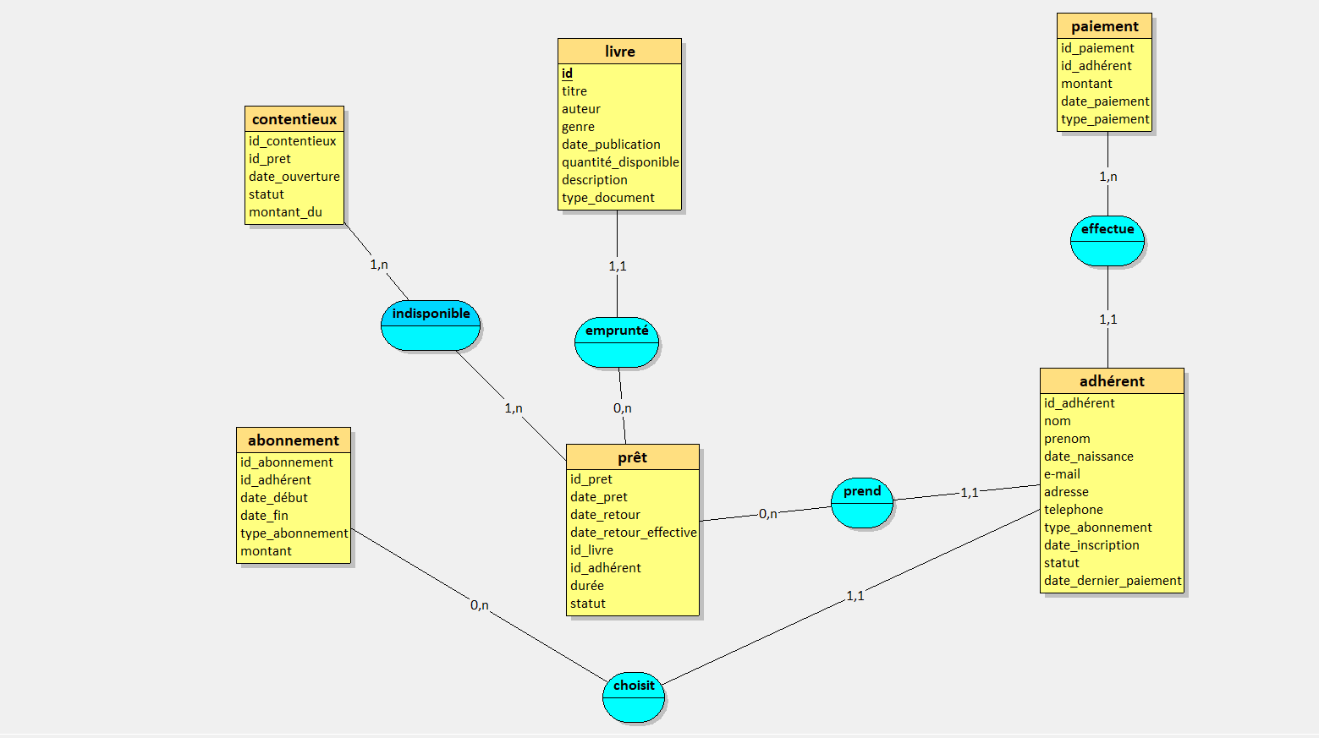
Voici le MLD que j’ai utilisé pour le site bien que ce n’est pas celui qui était initialement prévu. Il est effectivement beaucoup plus restreint que ce que je voulais utilisé au début

3. Tests effectués
✔ Tests base de données
- Création et insertion de données de test pour les entités principales.
- Vérification des clés étrangères, unicité, contraintes de non-nullité.
✔ Tests applicatifs Symfony
- Tests de navigation : accès aux pages catalogue, gestion, formulaire de prêt.
- Vérification des rôles utilisateurs (employé vs abonné).
- Test des formulaires :
- Ajout / modification / suppression de documents.
- Ajout / modification d’abonnés.
- Enregistrement et retour de prêts.
- Tests de la pagination, filtres et recherche sur le catalogue.
- Gestion des cas d’erreur (ex. : prêt déjà effectué, abonné inactif).

4. Scénarios d’utilisation
🔹 Scénario 1 : Prêt d’un livre par un employé
1. L’employé s’identifie.
2. Il accède à la fiche de l’abonné.
3. Il sélectionne un document disponible et valide le prêt.
4. Le système enregistre la date de retour prévue.
🔹 Scénario 2 : Retour et gestion des retards
1. L’employé accède à la liste des prêts en cours.
2. Il saisit la date de retour effective.
3. Si le retour est en retard, un statut "retard" est appliqué.
🔹 Scénario 3 : Abonné consultant son compte
1. L’abonné se connecte.
2. Il accède à son historique de prêts.
3. Il peut voir les livres qu’il a empruntés et leurs dates limites.
🔹 Scénario 4 : Gestion du catalogue
1. L’employé ajoute un nouveau DVD via un formulaire.
2. Il renseigne les champs nécessaires.
3. Le document est ajouté à la base et visible dans le catalogue.

